Android程序设计说明

姓名：苏子伟 学号：B14040332

一．APP运行情况：

1. 此App由苏子伟本人独立制作，有问题请联系邮箱isuziwei@163.com。
2. 程序能够完整运行且并不会引起手机爆炸。
3. 进入APP时会有一个欢迎界面，设置是2秒后跳转到Main_Activity。
4. 在没有网络的情况下，Welcome欢迎界面会跳转到一个Error界面，提示检查网络。
5. 如果还是没有网络，可以点击Error界面的Refresh按钮，强行进入主界面，但是没办法浏览新浪微博。
6. 主活动设置ViewPager 3个页卡，支持手势滑动切换标签页。顶部有Tab提示且支持点击跳转至任意标签页。
7. View1展示的是个人基本信息，有背景图片。
8. View2是一个MediaPlayer用来播放背景音乐（所选歌曲为李知恩的”你的意义”）。下方有按钮实现播放和停止功能且有文字提示。
9. View3设置了一个WebView，在程序内部不需要打开外部浏览器就能直接进入本人的新浪微博主页。

二．APP页面展示：

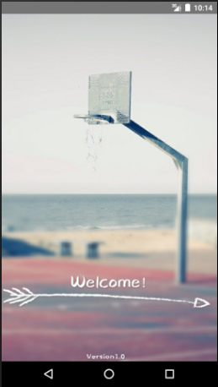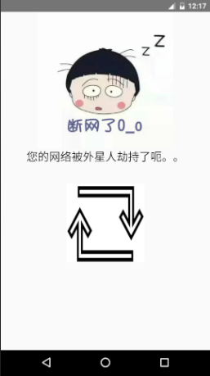Icon展示： 欢迎界面： Error界面：

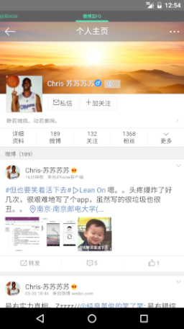View1: view2: view3:

